"Экология материков и океанов" для 7 класса
Учитель географии
первая категория
МАОУ СОШ №21
Недовнсова Н.Н.
Цельурока:
- развить познавательный интерес к географии;
- научить мыслить логически, быстро думать, принимать правильные решения;
- вызвать желание расширять свой кругозор.
Задачи:
- Формировать экологические знания о взаимодействиях организмов, о воздействии человека на природу, о Земле - как едином природном комплексе.
- Развивать умение логически мыслить, решать задачи экологического творческого содержания.
- Способствовать развитию коммуникативных умений в ходе групповой работы, эстетическому восприятию природы.
Оборудование: атласы, список животных, ручки, чистые листы, слова и задания для конкурсов.

Ход игры: класс разбивается на 4 команды: Антарктида, Южная Америка, Австралия, Африка. Каждая команда выбирает капитана.
Закройте глаза, опустите головы и вслушайтесь в слова:
"Если мы закроем глаза, то ничего не увидим, Ничего и раньше не было, кроме тьмы. И было так до тех пор, пока не появился голубой сверкающий шар. Это Земля. Жизнь начинается:Мир ослепительно переливается, И как важно, чтобы это продолжалось вечно".Вот с таким настроением мы и начнем наш урок – игру "Экология материков и океанов".
Итак, мы начинаем нашу игру! И хотим, чтобы наши материки и океаны были чистыми!

1 конкурс:
Каждая команда получает список животных, выбирает и вычёркивает 5 не существующих и 15 обитающих на заданном материке - подчёркивает.

2 конкурс: 3 мин на выступление.
Ваш материк находиться под угрозой экологической катастрофы, вы – те животные и растения, которые обитают на этом материке, должны призвать людей его спасти! (стих, сценка, песня, танец, частушки и т.п.) вам в помощь даются слова – рифмы.
Антарктида | Южная Америка | Африка | Австралия
Пингвины- льдины | Вулкан Котопахи - страхи | Сахара- Калахари | Кенгуру - поутру
Станция научная - замученная | Амазонка- девчонка | Жираф- граф | Ехидна - обидно
Мороз- нос | Р. Уругвай - р. Парагвай | ЮАР- базар | Мурей - не жалей
Чистота- красота | Атакама - лама | Цеце-муха - старуха | Г. Косцюшко- макушка

3 конкурс:
Капитаны составляют слова (кто больше) из названия самой высокой вершины мира: Джомолунгма.
Команда: 5 мин на подготовку, 2 минуты – выступление.
В это время команды – жители побережья одного из океанов, воспевают его, так как их жизнь связана с ним.
Ода океану!
О, великий ………(название океана) ….(все особенности данного океана)…Я обещаю сберечь тебя для будущих поколений!

4 конкурс:
Вы представители тур агентства.
Команды получают материки в виде пазла, необходимо собрать его как можно быстрее и предложить путешествие на ваш материк. Необходимо привлечь жюри на выбранный материк рассказав почему он лучший!

Жюри подводит итоги.

ОПРЕДЕЛИТЕ ЖИВОТНЫХ АФРИКИ; АВСТРАЛИИ; ЮЖНОЙ АМЕРИКИ
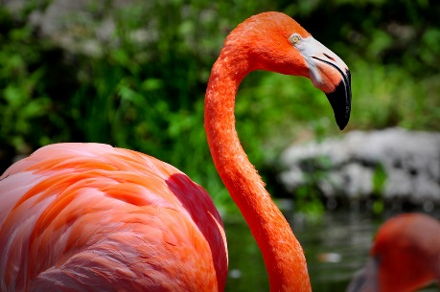Розовый фламинго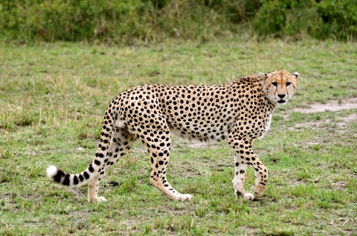 Леопард
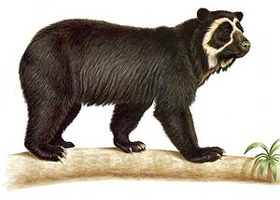 Очковый медведь 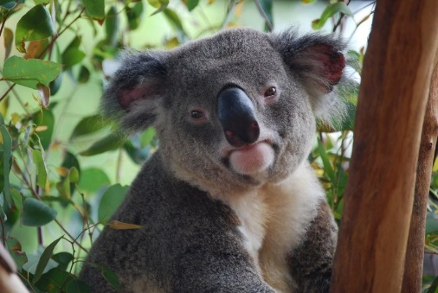 Коала
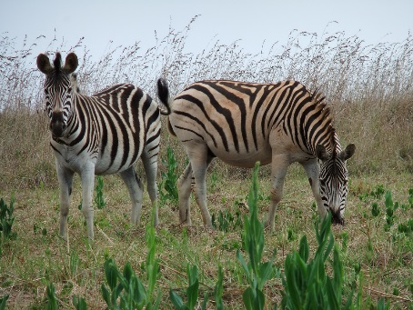 Зебры 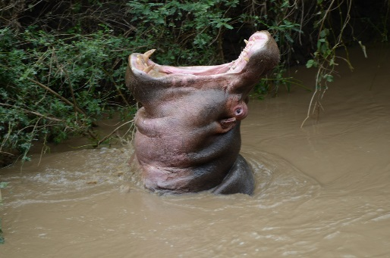 Бегемот
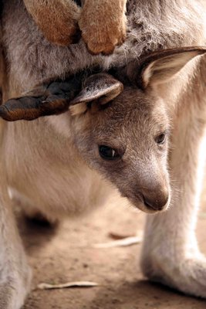 Кенгуру 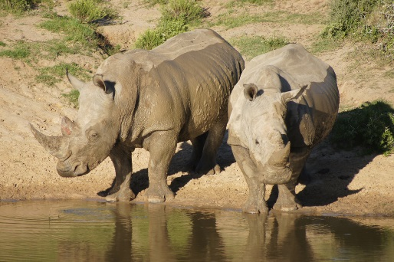 Бегемот
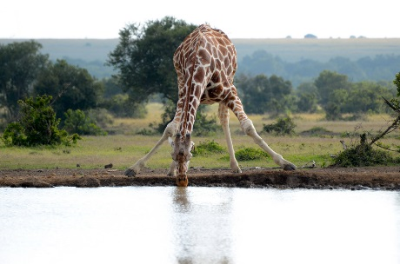 Жираф 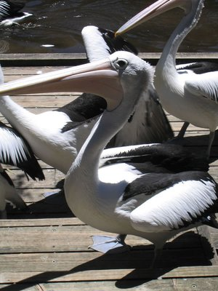 Пеликан

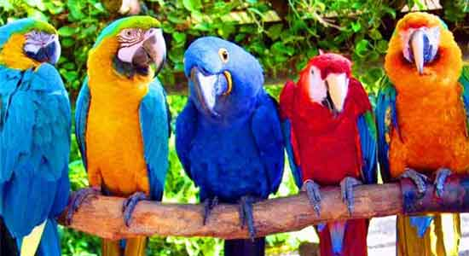 Ара 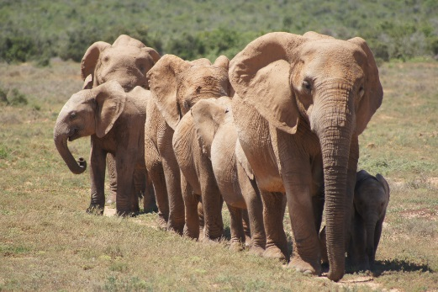 Слон
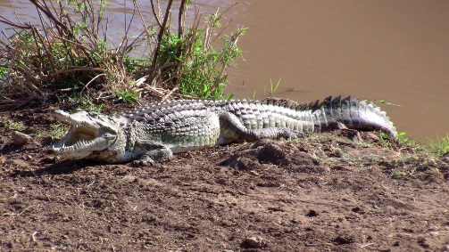 Крокодил 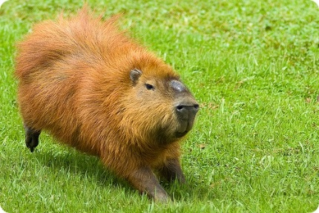Капибара
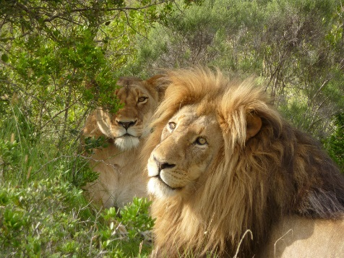 Лев 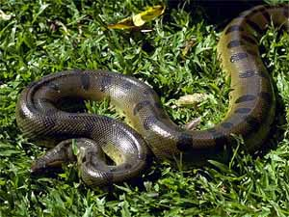 Анаконда
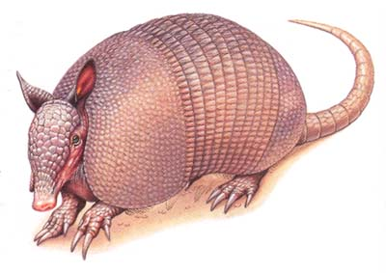 Броненосец 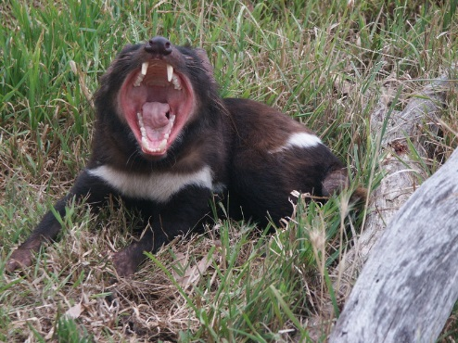 Тасманский дьявол

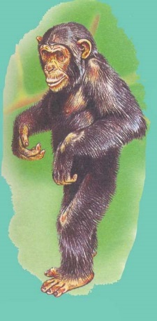 Шимпанзе 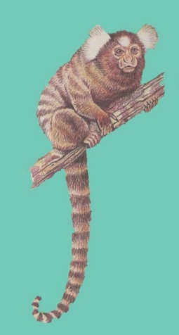 Игрунка

